Braas Sicherheitsrost Aluminium 88 X 25 cm Silbergrau Edelmetallic besch
BMI Deutschland BRAAS

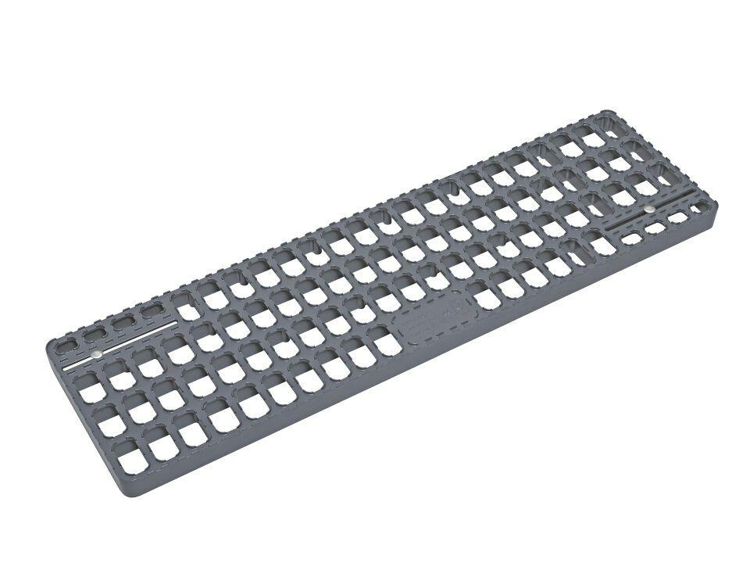Eigenschaften
GTIN:
4031486445548
HAN:
574756

